Hřiště Slavík
Produktový list

Monkey's sestava se skluzavkou z akátu V. - bez střechy
1
Dopadová výška | 1 m
Podklad | udržovaný trávník
Použitý materiál | akátové dřevo/konstrukční ocel
Povrchová úprava | impregnace/lazura
Rozměr | 1,1x3,3x1,8 m
Ukotvení | betonováním
Velikost bezpečnostních zón | 4,1x6,8 m
1
Sestava se i přes svou velikost postará dětem o zábavu a pohybovou aktivitu díky lezecké síti a horolezecké stěně s vyřezanými úchyty. Určeno pro děti od 3 do 14 let, na děti od 3 do 6 let je nutný dohled dospělé osoby. Hřiště je vyrobeno z kvalitního, odolného, volně rostlého akátového dřeva, jehož přirozenou vlastností je pozvolné vysychání. Běžnou situací je, že se mohou objevit praskliny o velikosti až 8 mm. Tyto praskliny ovšem nijak nenarušují funkci ani stabilitu. Dřevo je ošetřeno impregnací a kvalitní lazurou. Stabilitu sestavy zajišťuje zabetonování nosných částí do terénu. Pádová výška sestavy je pouze do 1m. Pod sestavou tedy není zapotřebí zbudování dopadové plochy tlumící pád a může být umístěna na trávníku.
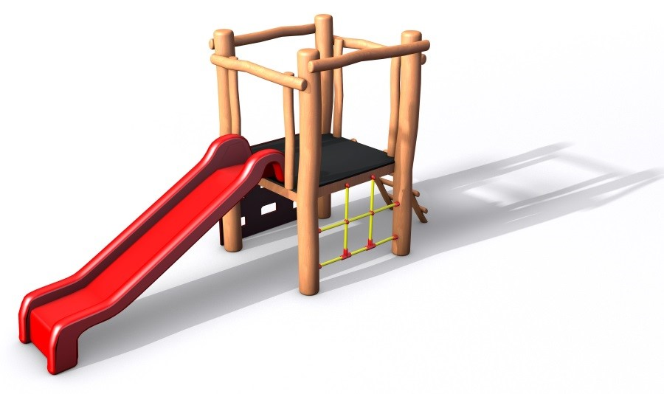

Tomáš Slavík, Ohařice 8, 506 01 Jičín, mob. 604 250 700,
tomas@hristeslavik.cz www.hristeslavik.cz

